Buat Algoritma, Pseudocode dan programnya, teks berdasarkan nama lengkap Anda masing -masing dengan menggunakan perintah

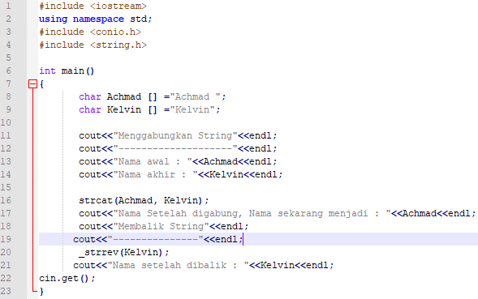2. strcat() dan strrev()

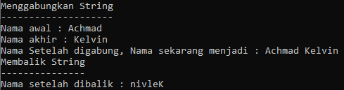

**ALGORITMA**

1. Achmad[] = “Achmad”
2. Kelvin [] = “Kelvin”
3. Mencetak/menampilkan Achmad
4. Mencetak/menampilkan Kelvin
5. Strcat (Achmad, Kelvin);
6. Mencetak/menampilkan Achmad
7. Strrev(Achmad);
8. Mencetak/ menampilkan Achmad
9. Selesai

**Pseudocode**

**Deklarasi variabel**

Achmad[] = “Achmad”, Kelvin[] = “Kelvin’

Strcat(Achmad, Kelvin)

Print(Achmad)

Strrev(Achmad)

Print(Achmad)

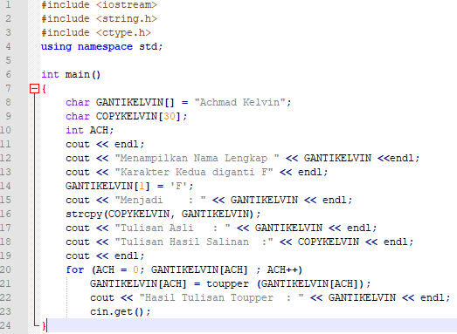

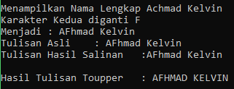

**ALGORITMA**

1. GANTIKELVIN[] = “Achmad Kelvin”
2. Mencetak/menampilkan GANTIKELVIN
3. Strcpy (COPYKELVIN, GANTIKELVIN);
4. Mencetak/menyalin GANTIKELVIN
5. Mencetak/menyalin COPYKELVIN
6. Selama (GANTIKELVIN[ACH]) maka kerjakan baris 9 s.d. 11 kalau tidak baris 12
7. GANTIKELVIN[ACH] = toupper (GANTIKELVIN[ACH])
8. Mencetak/menampilkan GANTIKELVIN
9. ACH++
10. Selesai

**Pseudocode**

**Deklarasi Variabel**

GANTIKELVIN[] = char

ACH = int

**Deskripsi**

GANTIKELVIN = “Achmad Kelvin)

Print(GANTIKELVIN)

GANTIKELVIN[2] = ‘f’

Print(GANTIKELVIN)

Strcpy(COPYKELVIN, GANTIKELVIN)

Print(GANTIKELVIN, COPYKELVIN)

For (ACH = 0; GANTIKELVIN [ACH];ACH++)

GANTIKELVIN[ACH] = toupper (GANTIKELVIN[ACH];

Print(GANTIKELVIN)

endfor